Grupo Proyecto C3 Min TIC

Integrantes:

1 - Juan Pablo Martínez Murillo - Rol - Desarrollador.

2 - Pedro Baruc Azgad De J García - Rol - Analista.

3 - Marly Johana Lopez Adames – Rol - Product Owner.

4 - Alieth Natalia Montaño Ortiz - Rol - Gestor BD.

5 - Dora Cecilia Pulido Porras - Rol - Scrum Master.

Evidencia de la funcionalidad de aplicación.

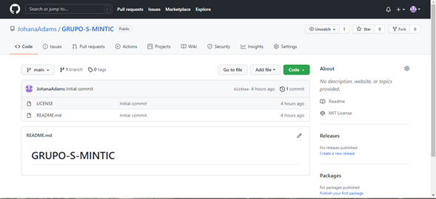

La ruta (url) en la que se encuentra el repositorio en GitHub.

<https://github.com/JohanaAdams/GRUPO-S-MINTIC>

A continuación, se comparte el enlace a Trello. <https://trello.com/invite/b/LT0Mg2Gu0b81ff6a30a2ca3783a6db4cd8c623ab/proyecto-c3-mintic>